О внесении изменения в постановление Восточно-Казахстанского областного акимата от 29 июня 2015 года № 160 "Об утверждении регламента государственной услуги "Предоставление мер социальной поддержки специалистам в области здравоохранения, образования, социального обеспечения, культуры, спорта и агропромышленного комплекса, прибывшим для работы и проживания в сельские населенные пункты"
Утративший силу
Постановление Восточно-Казахстанского областного акимата от 23 мая 2018 года № 146. Зарегистрировано Департаментом юстиции Восточно-Казахстанской области 7 июня 2018 года № 5645. Утратило силу-постановлением Восточно-Казахстанского областного акимата от 4 марта 2020 года № 64
Сноска. Утратило силу постановлением Восточно-Казахстанского областного акимата от 04.03.2020 № 64 (вводится в действие по истечении десяти календарных дней после дня его первого официального опубликования).
Примечание РЦПИ.
В тексте документа сохранена пунктуация и орфография оригинала.
В соответствии с пунктом 3 статьи 16 Закона Республики Казахстан от 15 апреля 2013 года "О государственных услугах", приказом Министра национальной экономики Республики Казахстан от 7 декабря 2017 года № 396 "О внесении изменения в приказ исполняющего обязанности Министра национальной экономики Республики Казахстан от 27 марта 2015 года № 275 "Об утверждении стандарта государственной услуги "Предоставление мер социальной поддержки специалистам в области здравоохранения, образования, социального обеспечения, культуры, спорта и агропромышленного комплекса, прибывшим для работы и проживания в сельские населенные пункты" (зарегистрированным в Реестре государственной регистрации нормативных правовых актов за номером 16128), Восточно-Казахстанский областной акимат ПОСТАНОВЛЯЕТ:
1. Внести в постановление Восточно-Казахстанского областного акимата "Об утверждении регламента государственной услуги "Предоставление мер социальной поддержки специалистам в области здравоохранения, образования, социального обеспечения, культуры, спорта и агропромышленного комплекса, прибывшим для работы и проживания в сельские населенные пункты" от 29 июня 2015 года № 160 (зарегистрированное в Реестре государственной регистрации нормативных правовых актов за номером 4070, опубликованное в информационно-правовой системе "Әділет" 25 августа 2015 года, в газетах "Рудный Алтай" от 10 августа 2015 года № 93, "Дидар" от 11 августа 2015 года № 90) следующее изменение:

регламент государственной услуги "Предоставление мер социальной поддержки специалистам в области здравоохранения, образования, социального обеспечения, культуры, спорта и агропромышленного комплекса, прибывшим для работы и проживания в сельские населенные пункты", утвержденный указанным постановлением, изложить в новой редакции согласно приложению к настоящему постановлению.
2. Аппарату акима области, управлению экономики и бюджетного планирования области в установленном законодательством Республики Казахстан порядке обеспечить:
1) государственную регистрацию настоящего постановления в территориальном органе юстиции;
2) в течение десяти календарных дней со дня государственной регистрации настоящего постановления акимата направление его копии в бумажном и электронном виде на казахском и русском языках в Республиканское государственное предприятие на праве хозяйственного ведения "Республиканский центр правовой информации" для официального опубликования и включения в Эталонный контрольный банк нормативных правовых актов Республики Казахстан;
3) в течение десяти календарных дней после государственной регистрации настоящего постановления направление его копии на официальное опубликование в периодические печатные издания, распространяемые на территории области;
4) размещение настоящего постановления на интернет-ресурсе акима Восточно-Казахстанской области после его официального опубликования.
3. Контроль за исполнением настоящего постановления возложить на заместителя акима области по вопросам экономики и финансов.
4. Настоящее постановление вводится в действие по истечении десяти календарных дней после дня его первого официального опубликования.
Аким
Восточно-Казахстанской области | Д. Ахметов
Приложение к постановлению
Восточно-Казахстанского
областного акимата
от "23" мая 2018 года № 146
Утвержден постановлением
Восточно-Казахстанского
областного акимата
от "29" июня 2015 года № 160
Регламент государственной услуги "Предоставление мер социальной поддержки специалистам в области здравоохранения, образования, социального обеспечения, культуры, спорта и агропромышленного комплекса, прибывшим для работы и проживания в сельские населенные пункты"
1. Общие положения
1. Государственная услуга "Предоставление мер социальной поддержки специалистам в области здравоохранения, образования, социального обеспечения, культуры, спорта и агропромышленного комплекса, прибывшим для работы и проживания в сельские населенные пункты" оказывается уполномоченными органами в области развития сельских территорий местных исполнительных органов районов и городов областного значения (далее – услугодатель).
2. Прием документов и выдача результатов оказания государственной услуги осуществляется через:
1) канцелярию услугодателя;
2) некоммерческое акционерное общество "Государственная корпорация "Правительство для граждан" (далее - Государственная корпорация).
3. Форма оказания государственной услуги - бумажная.
4. Результатом государственной услуги при обращении:
1) к услугодателю является заключение соглашения о предоставлении мер социальной поддержки специалистам в области здравоохранения, образования, социального обеспечения, культуры, спорта и агропромышленного комплекса, прибывшим для работы и проживания в сельские населенные пункты (далее – Соглашение) по форме согласно приложению 1 к стандарту государственной услуги "Предоставление мер социальной поддержки специалистам в области здравоохранения, образования, социального обеспечения, культуры, спорта и агропромышленного комплекса, прибывшим для работы и проживания в сельские населенные пункты", утвержденному приказом исполняющего обязанности Министра национальной экономики Республики Казахстан от 27 марта 2015 года № 275 (зарегистрированный в Реестре государственной регистрации нормативных правовых актов за номером 10805) (далее - Стандарт), или письменный мотивированный ответ о постановке на учет и очередность или об отказе в оказании государственной услуги, в случаях и по основаниям, предусмотренным статьей 19-1 Закона Республики Казахстан от 15 апреля 2013 года "О государственных услугах" (далее – Закон);
2) в Государственную корпорацию является уведомление о необходимости обращения услугополучателя к услугодателю (с указанием адреса и контактных данных) для заключения Соглашения или письменный мотивированный ответ о постановке на учет и очередность или об отказе в оказании государственной услуги, в случаях и по основаниям, предусмотренным статьей 19-1 Закона.
Форма предоставления результата оказания государственной услуги – бумажная.
2. Описание порядка действий структурных подразделений (работников) услугодателя в процессе оказания государственной услуги
5. Основанием для начала действий по оказанию государственной услуги является наличие заявления и перечня необходимых документов специалиста в области здравоохранения, образования, социального обеспечения, культуры, спорта и агропромышленного комплекса, прибывшим для работы и проживания в сельские населенные пункты или его представителя по нотариально удостоверенной доверенности (далее – услугополучатель) в соответствии с пунктом 9 Стандарта.
6. Государственная услуга оказывается услугополучателям, являющимся специалистами в области здравоохранения, образования, социального обеспечения, культуры, спорта и агропромышленного комплекса, прибывшим для работы и проживания в сельские населенные пункты.
7. В случаях представления услугополучателем неполного пакета документов, указанных в пункте 9 Стандарта, услугодатель или работник Государственной корпорации отказывает в предоставлении государственной услуги и выдает расписку об отказе в приеме документов по форме согласно приложению 3 к Стандарту.
Расписка об отказе в приеме документов готовится в двух экземплярах, по одному для каждой из сторон.
В случаях представления услугополучателем недостоверных данных (сведений), содержащихся в пакете документов, указанных в пункте 9 Стандарта государственной услуги, а также несоответствия услугополучателя требованиям пункта 8 статьи 18 Закона Республики Казахстан от 8 июля 2005 года "О государственном регулировании развития агропромышленного комплекса и сельских территорий", услугодатель отказывает в предоставлении государственной услуги.
При отказе в предоставлении или приостановлении сроков предоставления мер социальной поддержки услугодатель, в течение 3 (трех) рабочих дней после рассмотрения документов услугополучателя, направляет мотивированный ответ услугополучателю об отказе в предоставлении мер социальной поддержки или о постановке услугополучателя на учет и очередность из числа претендентов на получение государственной услуги.
При недостатке бюджетных средств для оказания государственной услуги услугодатель формирует очередность из числа претендентов на получение государственной услуги по дате подачи заявления услугополучателем и извещает услугополучателя о его включении в очередность в течение 3 (трех) рабочих дней после рассмотрения документов услугополучателя.
8. Содержание действий, входящих в состав процесса оказания государственной услуги при предоставлении меры социальной поддержки услугополучателю в виде подъемного пособия, и (или) в виде бюджетного кредита на приобретение или строительство жилья, длительность выполнения:
действие 1 - канцелярия услугодателя осуществляет прием заявления и необходимых документов у услугополучателя, сверяет копии с оригиналами, осуществляет их регистрацию, выдает расписку, в которой указывается фамилия, имя, отчество (при наличии), почтовый адрес, номер телефона, дата подачи заявления и подпись лица, принявшего заявление (далее - Расписка) и передает документы ответственному за оказание государственной услуги специалисту услугодателя (далее - Специалист услугодателя). Длительность выполнения – 30 (тридцать) минут;
действие 2 - специалист услугодателя формирует досье, производит расчет потребности финансовых средств, подписывает документы руководителем услугодателя и вносит документы на рассмотрение в постоянно действующую комиссию. Длительность выполнения - 3 (три) рабочих дня;
действие 3 - постоянно действующая комиссия рассматривает поступившие документы и рекомендует акимату района (города областного значения) предоставить меры социальной поддержки услугополучателю в виде подъемного пособия, и (или) в виде бюджетного кредита на приобретение или строительство жилья. Длительность выполнения - 7 (семь) рабочих дней;
действие 4 - специалист услугодателя в случае поддержки постоянно действующей комиссии разрабатывает и согласовывает проект постановления акимата района (города областного значения) о предоставлении мер социальной поддержки услугополучателю в виде подъемного пособия, и (или) в виде бюджетного кредита на приобретение или строительство жилья. Длительность выполнения – 4 (четыре) рабочих дня;
действие 5 - акимат района (города областного значения) принимает постановление о предоставлении мер социальной поддержки услугополучателю в виде подъемного пособия, и (или) в виде бюджетного кредита на приобретение или строительство жилья и направляет его услугодателю. Длительность выполнения – 3 (три) рабочих дня;
действие 6 - специалист услугодателя подготавливает проект Соглашения по форме согласно приложению 1 к Стандарту. Длительность выполнения – 5 (пять) рабочих дней;
действие 7 - специалист услугодателя подписывает Соглашение руководителем услугодателя и услугополучателем, передает результат государственной услуги канцелярии услугодателя. Длительность выполнения – 20 (двадцать) минут;
действие 8 - канцелярия услугодателя осуществляет выдачу результата государственной услуги на основании Расписки. Длительность выполнения – 20 (двадцать) минут.
Срок оказания государственной услуги с момента сдачи пакета документов услугодателю, заключение Соглашения по форме согласно приложению 1 к Стандарту в течение 22 (двадцати двух) рабочих дней.
С момента сдачи пакета документов услугодателю выплата подъемного пособия осуществляется в течение 27 (двадцати семи) рабочих дней, предоставление бюджетного кредита на приобретение или строительство жилья осуществляется в течение 47 (сорока семи) рабочих дней.
9. Результатом действия по оказанию государственной услуги при предоставлении меры социальной поддержки услугополучателю в виде подъемного пособия, и (или) в виде бюджетного кредита на приобретение или строительство жилья по действию 1, указанному в пункте 8 настоящего Регламента, является прием документов услугополучателя, выдача Расписки, что служит основанием для начала выполнения действия 2.
Результатом по действию 2, указанному в пункте 8 настоящего Регламента, является передача документов на рассмотрение постоянно действующей комиссии о предоставлении мер социальной поддержки услугополучателю в виде подъемного пособия, и (или) в виде бюджетного кредита на приобретение или строительство жилья, что служит основанием для начала выполнения действия 3.
Результатом по действию 3, указанному в пункте 8 настоящего Регламента, является протокол о предоставлении мер социальной поддержки услугополучателю в виде подъемного пособия, и (или) в виде бюджетного кредита на приобретение или строительство жилья, что служит основанием для начала выполнения действия 4.
Результатом по действию 4, указанному в пункте 8 настоящего Регламента, является проект постановления предоставлении мер социальной поддержки услугополучателю в виде подъемного пособия, и (или) в виде бюджетного кредита на приобретение или строительство жилья, что служит основанием для начала выполнения действия 5.
Результатом по действию 5, указанному в пункте 8 настоящего Регламента является утвержденное постановление акиматом района (города областного значения) о предоставлении мер социальной поддержки услугополучателю в виде подъемного пособия, и (или) в виде бюджетного кредита на приобретение или строительство жилья, что служит основанием для начала выполнения действия 6.
Результатом по действию 6, указанному в пункте 8 настоящего Регламента, является подготовка Соглашения, что служит основанием для начала выполнения действия 7.
Результатом по действию 7, указанному в пункте 8 настоящего Регламента является заключение Соглашения.
Результатом по действию 8, указанному в пункте 8 настоящего Регламента является выдача результата оказания государственной услуги.
3. Описание порядка взаимодействия структурных подразделений (работников) услугодателя в процессе оказания государственной услуги
10. Перечень структурных подразделений (работников) услугодателя и Государственной корпорации, которые участвуют в процессе оказания государственной услуги:
1) канцелярия услугодателя;
2) специалист услугодателя;
3) постоянно действующая комиссия;
4) акимат района (города областного значения);
5) руководитель услугодателя.
11. Описание действии, необходимых для оказания государственной услуги услугополучателю при предоставлении меры социальной поддержки в виде подъемного пособия, и (или) в виде бюджетного кредита на приобретение или строительство жилья:
1) канцелярия услугодателя осуществляет прием заявления и необходимых документов у услугополучателя, сверяет копии с оригиналами, осуществляет их регистрацию, выдает Расписку, передает документы ответственному за оказание государственной услуги специалисту услугодателя. Длительность выполнения – 30 (тридцать) минут;
2) специалист услугодателя формирует досье, производит расчет потребности финансовых средств, подписывает документы руководителем услугодателя и вносит документы на рассмотрение в постоянно действующую комиссию. Длительность выполнения - 3 (три) рабочих дня;
3) постоянно действующая комиссия рассматривает поступившие документы и рекомендует акимату района (города областного значения) предоставить меру социальной поддержки услугополучателю в виде подъемного пособия, и (или) в виде бюджетного кредита на приобретение или строительство жилья. Длительность выполнения - 7 (семь) рабочих дней;
4) специалист услугодателя в случае поддержки постоянно действующей комиссии разрабатывает и согласовывает проект постановления акимата района (города областного значения) о предоставлении мер социальной поддержки услугополучателю в виде подъемного пособия, и (или) в виде бюджетного кредита на приобретение или строительство жилья. Длительность выполнения – 4 (четыре) рабочих дня;
5) акимат района (города областного значения) принимает постановление о предоставлении мер социальной поддержки услугополучателю и направляет его услугодателю в виде подъемного пособия, и (или) в виде бюджетного кредита на приобретение или строительство жилья. Длительность выполнения – 3 (три) рабочих дня;
6) специалист услугодателя подготавливает проект Соглашения по форме согласно приложению 1 к Стандарту. Длительность выполнения – 5 (пять) рабочих дней;
7) специалист услугодателя и подписывает Соглашение руководителем услугодателя и услугополучателем, передает результат государственной услуги канцелярии услугодателя. Длительность выполнения – 20 (двадцать) минут;
8) канцелярия услугодателя осуществляет выдачу результата государственной услуги на основании Расписки. Длительность выполнения – 20 (двадцать) минут.
4. Описание порядка взаимодействия с Государственной корпорацией "Правительство для граждан" и (или) иными услугодателями, а также порядка использования информационных систем в процессе оказания государственной услуги.
12. Описание порядка действий при обращении в Государственную корпорацию, длительность обработки заявления услугополучателя, входящих в состав процесса оказания государственной услуги:
действие 1 - работник Государственной корпорации осуществляет прием заявления и необходимых документов у услугополучателя, сверяет копии с оригиналами, осуществляет их регистрацию, выдает Расписку. Длительность выполнения – 20 (двадцать) минут;
действие 2 - работник Государственной корпорации направляет документы услугополучателя услугодателю. Длительность выполнения – 1 (один) день;
действие 3 - специалист услугодателя формирует досье, производит расчет потребности финансовых средств, подписывает документы руководителем услугодателя и вносит документы на рассмотрение в постоянно действующую комиссию. Длительность выполнения - 3 (три) рабочих дня;
действие 4 - постоянно действующая комиссия рассматривает поступившие документы и рекомендует акимату района (города областного значения) предоставить меры социальной поддержки услугополучателю в виде подъемного пособия, и (или) в виде бюджетного кредита на приобретение или строительство жилья. Длительность выполнения - 7 (семь) рабочих дней;
действие 5 - специалист услугодателя в случае поддержки постоянно действующей комиссии разрабатывает и согласовывает проект постановления акимата района (города областного значения) о предоставлении мер социальной поддержки услугополучателю в виде подъемного пособия, и (или) в виде бюджетного кредита на приобретение или строительство жилья. Длительность выполнения – 4 (четыре) рабочих дня;
действие 6 - акимат района (города областного значения) принимает постановление о предоставлении мер социальной поддержки услугополучателю в виде подъемного пособия, и (или) в виде бюджетного кредита на приобретение или строительство жилья и направляет его услугодателю. Длительность выполнения – 3 (три) рабочих дня;
действие 7 - специалист услугодателя подготавливает проект Соглашения по форме согласно приложению 1 к Стандарту. Длительность выполнения – 4 (четыре) рабочих дня;
действие 8 - специалист услугодателя подписывает Соглашение руководителем услугодателя и услугополучателем. Длительность выполнения – 20 (двадцать) минут;
действие 9 - специалист услугодателя направляет в Государственную корпорацию результат оказания государственной услуги. Длительность выполнения – 1 (один) час;
действие 10 - работник Государственной корпорации выдает результат оказания государственной услуги услугополучателю. Длительность выполнения – 20 (двадцать) минут.
Срок оказания государственной услуги с момента сдачи пакета документов услугодателю, заключение Соглашения по форме согласно приложению 1 к Стандарту - в течение 22 (двадцати двух) рабочих дней.
С момента поступления из Государственной корпорации пакета документов услугодателю выплата подъемного пособия осуществляется в течение 27 (двадцати семи) рабочих дней, предоставление бюджетного кредита на приобретение или строительство жилья осуществляется в течение 47 (сорока семи) рабочих дней.
13. В Государственной корпорации выдача готовых документов осуществляется на основании расписки о приеме соответствующих документов при предъявлении документа, удостоверяющего личность (либо его представителя по нотариально заверенной доверенности).
Государственная корпорация обеспечивает хранение результата в течение 1 (одного) месяца, после чего передает их услугодателю для дальнейшего хранения. При обращении услугополучателя по истечении 1 (одного) месяца по запросу Государственной корпорации услугодатель в течение 1 (одного) рабочего дня направляет готовые документы в Государственную корпорацию для выдачи услугополучателю.
14. При отказе в предоставлении или приостановлении сроков предоставления мер социальной поддержки услугодатель, в течение двух рабочих дней после рассмотрения документов услугополучателя, направляет мотивированный ответ в Государственную корпорацию об отказе в предоставлении мер социальной поддержки или о постановке услугополучателя на учет и очередность из числа претендентов на получение государственной услуги.
15. Подробное описание последовательности процедур (действий), взаимодействий структурных подразделений (работников) услугодателя в процессе оказания государственной услуги, а также описание порядка взаимодействия с Государственной корпорацией "Правительство для граждан" и порядка использования информационных систем в процессе оказания государственной услуги отражается в справочнике бизнес-процессов оказания государственной услуги согласно приложениям 1, 2 к настоящему регламенту.
Приложение 1
к Регламенту государственной
услуги "Предоставление мер
социальной поддержки
специалистам в области
здравоохранения, образования,
социального обеспечения,
культуры, спорта и
агропромышленного комплекса,
прибывшим для работы
и проживания в сельские
населенные пункты"
Справочник бизнес-процесса при приеме и выдаче результатов оказания государственной услуги через канцелярию услугодателя.

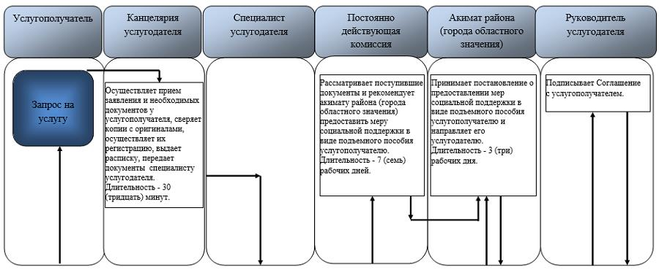

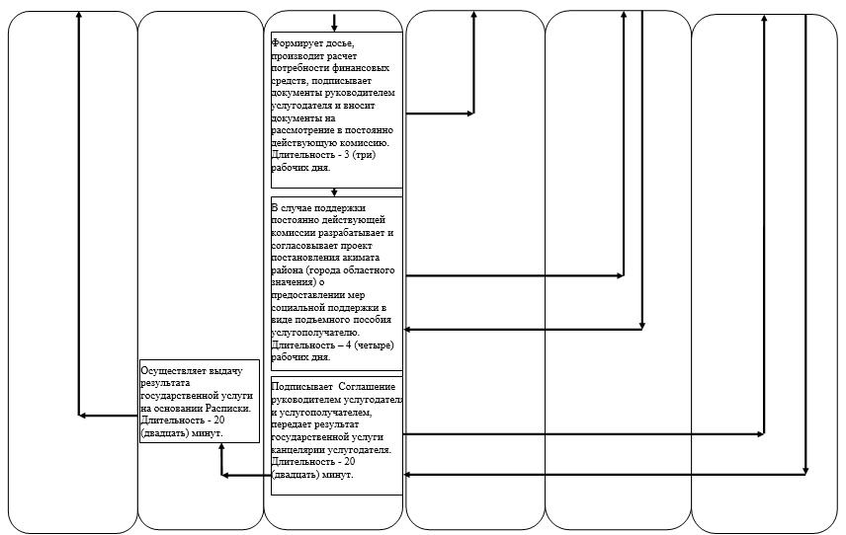

Приложение 2
к Регламенту государственной
услуги "Предоставление мер
социальной поддержки
специалистам в области
здравоохранения, образования,
социального
обеспечения,культуры, спорта
и агропромышленного
комплекса, прибывшим для
работы и проживания в сельские
населенные пункты"
Справочник бизнес-процесса при приеме и выдаче результатов оказания государственной услуги через Государственную корпорацию.

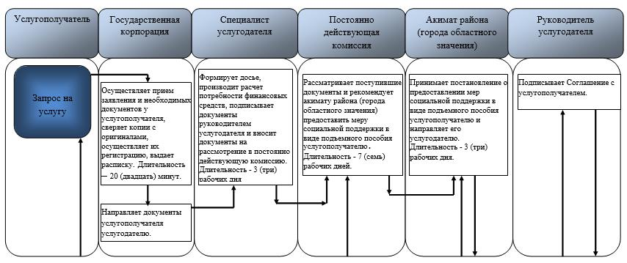

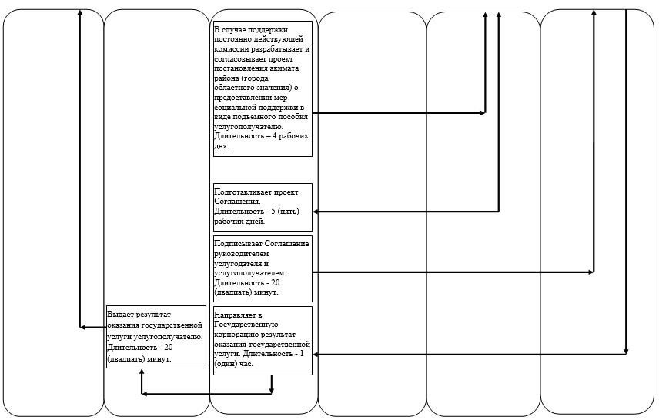

Условные обозначения:

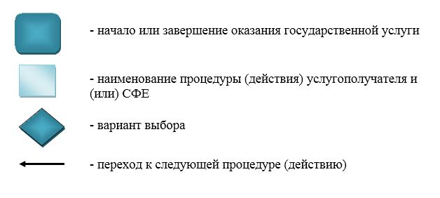

© 2012. РГП на ПХВ «Институт законодательства и правовой информации Республики Казахстан» Министерства юстиции Республики Казахстан

